

Simulering Betjeningsmanual

EEh4PRO4 – Batteriprøvestand-Team1



2. juni 2021

[Firmanavn]

[Firmaadresse]

|  |  |
| --- | --- |
| Navn | Studienummer |
| Yaser Shaker | 11337 |
| Jesper Søndergaard | 90032 |
| Philip Abildgaard Mandrup Habekost | 201908167 |
| Thomas Rindom | 201803775 |
| Valod Manukyan | 201908869 |

Indhold

Indledning 2

Introduktion 2

Den overordnede model 3

Simuleringsmoduler 4

Batterimodeller 5

BMS 6

Load 8

Strømforsyning 9

Anvendte komponenter 10

Solver 10

Switches 10

Integrator 11

Logiske operatører 11

Gain 11

Converter 11

Produkt block 11

Batteri 12

Strøm kilde 12

Forbindelsesport 12

Standard værdier 13

Saltvand 13

BlySyre 15

NiMH 17

Li-ion 12V 18

Li-ion 3.6V 19

Bibliografi 21

Figurliste 22

# Indledning

Dette dokument en gennemgang af simuleringsmodellerne og er tiltænkt til dem der ønsker at forstå modellerne og evt. ombygge dem. En mere overordnet beskrivelse af prøvestanden og betjening af denne findes i dokumentet ” Brugervejledning”.

# Introduktion

Simulationen er lavet i programmet Matlab som er et stærkt værktøj til at lave beregninger. Matlab har mange tilføjelsesprogrammer der kan anvendes. Vi har anvendt simulink som er et simuleringsværktøj og simscape er addon til dette som tilføjer elektriske komponenter til simscape der anvendes til at simulerer elektriske kredsløb.

Når man bygger et kredsløb i simulink kan man pakke de enkelte kredsløb ind i et subsystem med inputs og outputs som så kan kobles til andre subsystemer. Disse ses som blokke i simuleringsvinduet. Man kan dobbetklikke på enkelte blokke for at komme ind i subsystemet og se hvad den er bygget af. På linjen ovenover simuleringsvinduet kan man komme ud af subsystemet ved at klikke på en eller flere skridt tilbage. Se Figur 1

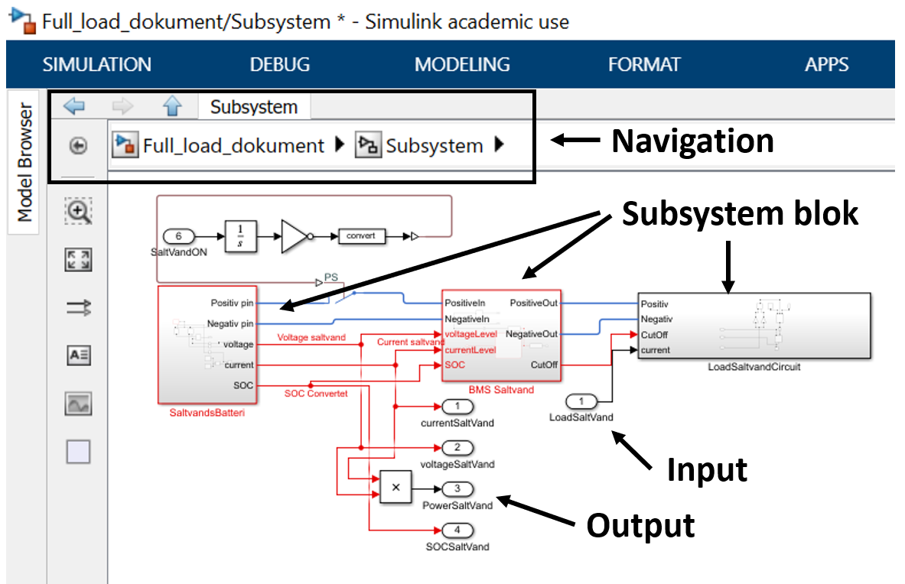

Figur 1- udklip af en simulering

I simulink er der en library browser som herigennem hentes simscape komponenter der er anvendt. Når man gennemgår modellen er der mulighed for at klikke på de enkelte komponenter og se en indstillingsvindue hvor er er ”HELP” knap som føre videre til matlabs vejledning til komponentet. Nøgle af komponenterne vil blive gennemgået i afsnittet ”anvendte komponenter” for at skabe overblik.

# Den overordnede model

På Figur 2 nedenfor ses hele systemet pakket ind i en blok. Forbindelserne til venstre er indgange til systemet. Disse kan styres ved hjælp af en matlab scribt hvor man vælger den batteri man vil arbejde med og størrelsen af forbrugsstrømmen der skal trækkes fra batteriet.

Forbindelserne til højre er systemets output. For hvert batteri vil systemet rapportere strøm, spænding, effekt og SOC (state of charge). Disse værdier ses i en .csv output fil når man kører scribtet inde i matlab.

Systemet har 10 input og 20 output pins. I de kommende afsnits ser man ind i systemets subsystemer.

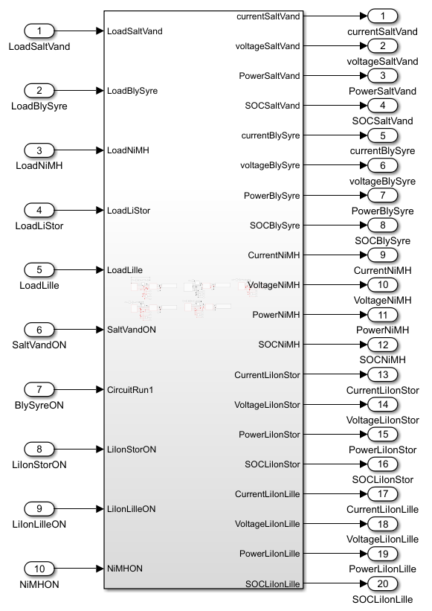

Figur -

Dobbeltklikker man på det overordnede system i matlab, (vist på Figur 2), pakkes den op og man ser fem forskellige grupper som ses på Figur 3. Disse grupper består af et batteri kredsløb, en BMS-modul samt en load kredsløb. Input og output pins som ses i Figur 2 ses også her.

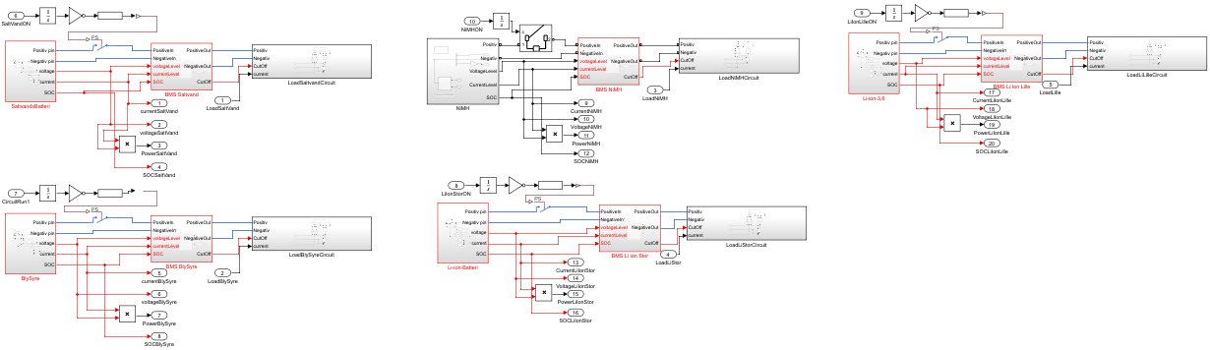

Figur Batterimodeller

De fem nævnte batterier simuleringsfilen indeholder er følgende:

* Saltvands batteri
* BlySyre batteri
* NiMH 1,2V batteri
* Li-ion 12V batteri
* Li-ion 3.6V batteri

Dette dokument vil gennemgå de forkellige moduler der er anvendt, og dernæst kun vise den samlede simuleringsmodel for saltvandsbatteriet da alle modeller er ens udover det anvendte parametre i modellerne.

# Simuleringsmoduler

Den overordnede opbygning af alle modeller er ens og forskellen ligger i de enkelte subsystemer hvor der er forskellige værdier afhængig af batteritype og størrelse. På Figur 5 som et eksempel for opbygning af modellerne. Her ses tre subsystemer. Til venstre ses subsystemet ”saltvandsBatteri” som indeholder batterimodelen, i midten ses BMS-modulet og til højre ses Load-modulen som bruges til at aflade kredsløbet. Når der skal oplades, bruges den filen ”Full Charge.slx” hvor load modulet i denne er erstattet med en chargemodul der indeholder en strømforsyning og tilhørende kontrol komponenter. De nummererede porte er input og output der bruges til at aktivere og modellen, indsætte værdier og aflæse disse.

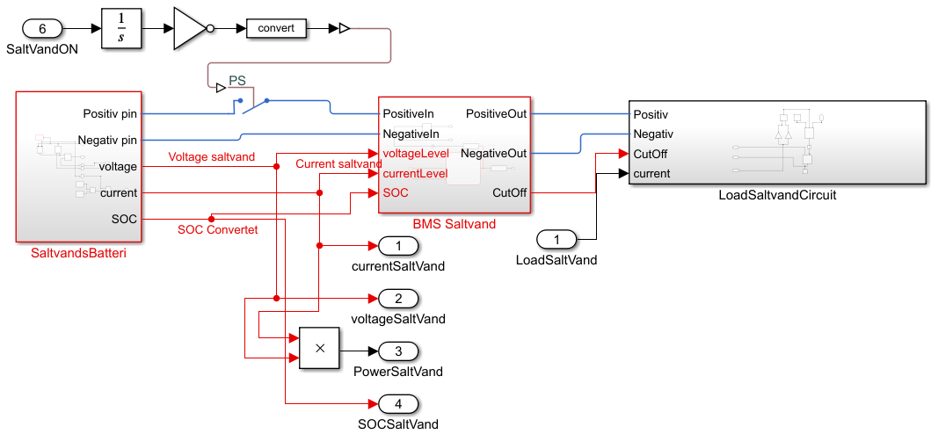

Figur Saltvands batteri modul

## Batterimodeller

På Figur 5 ses modellen for saltvandsbatteriet som i øvrigt opbygningsmæssigt er ens med andre batterier udover NiMH batteri. Selve batteriet ses til vestre i den udfoldet model. Der er koblet en spændingssensor og strømsensor til at kunne aflæse disse. Det er værd at vide at de blå forbindelser i billedet er elektriske forbindelser og de andre er simulinks forbindelser til beregning som ikke er elektriske forbindelser. Det nedre del af kredsløbet sørger for at beregne SOC som kan aflæses af BMS modulet. 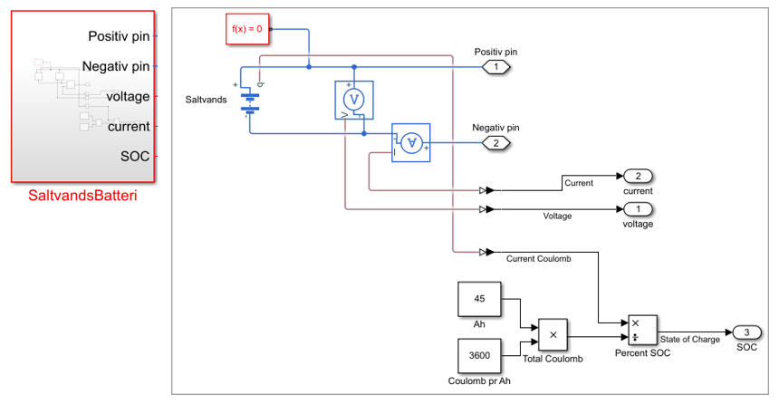

Figur saltvand batteri model

NiMH batteri er simuleret med et andet batteri model kaldet ”generic battery model” der er mere egnet til NiMH batterier da parametrene kan findes i databladet for et specifikt batteri. I denne simulering er panasonic BK120AAHU. Modellen har en output pin som her er kaldet ”m” som ved hjælp af en bus forbindelse returnere strøm, spænding og SOC som bliver anvendt til at kontrollere batteriet.

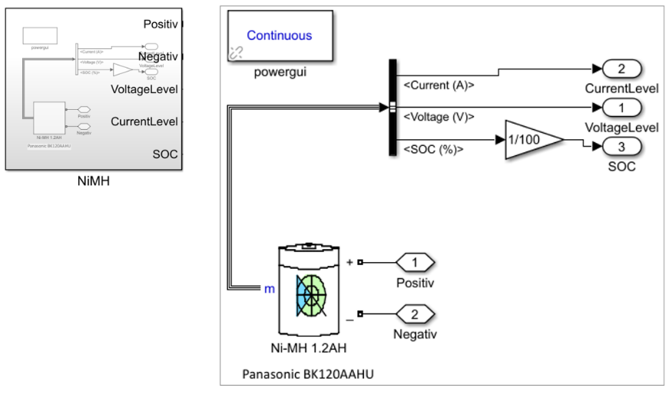

Figur NiMH batteri Model

## BMS

BMS sørger for at batteriet ikke bliver overopladet og under afladet. Dette er lavet ved at anvende simulinks stateflow addon hvor man kan implementere logik ved at skrive funkioner og grafiske diagrammer. BMS er bygget som en FSM[1] man kan læse mere om dette ved at følge linket i fodnoten.

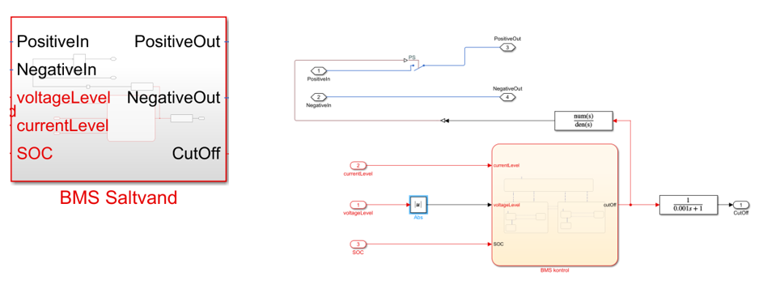

Figur BMS saltvand

Figur 12 viser diagrammet for BMS (battery managmet system) som sørger for at batteriet ikke overoplades eller underoplades.

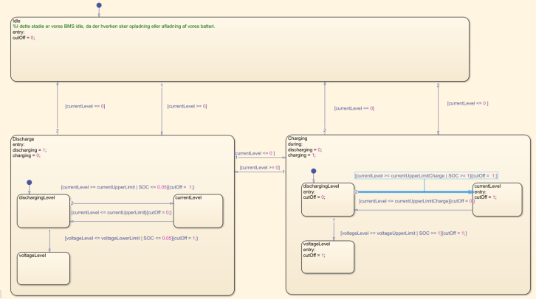

Figur BMS flow diagram

Figur 13 viser bms værdierne for Saltvand batteriet. Her kan f.eks ses at batteriet har minimum og maksimum spændings niveau fra 9V til 12V og den har maksimum strøm niveau på 20 A,

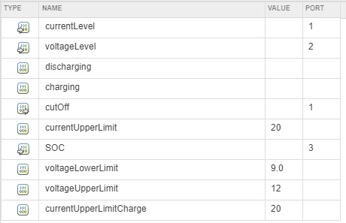

Figur Bms værdier, saltvand

## Load

Load er forbrugeren, som trækker strøm fra batterier. Det sker ved at få “CutOff” signal fra BMSen, som tænder eller slukker en switch. Den blå komponent er den der forbruger strømmen switchen sørger for at den rette værdi indsættes som input til forbrugeren. Gain og OR komponentet er tilføjet da simulink ellers ikke forstå cutoff inputtet.

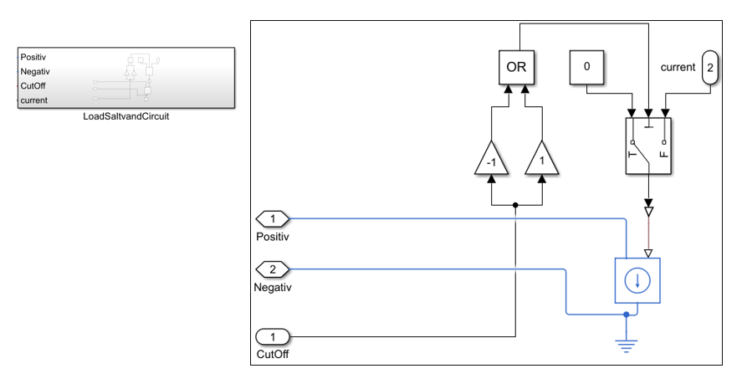

Figur load saltvand

På Figur 16 ses Saltvands batteri, BMS og load koblet sammen. Disse udgør afladningskredsløbet for dette batteri. I simuleringsfilen for opladning er load byttet ud med charge modul som ikke ses her på billedet. Pin 6 på billedet er igennem en integrator koblet til en switch der tænder for dette kredsløb. Da alle afladningssimuleringer ligger i en fil bruges disse switches til at tænde for den kredsløb man vil simulere og slukke for alle andre kredsløb. De blå forbindelser er elektriske forbindelser mellem de forskellige simscape moduler som strømmen går igennem.

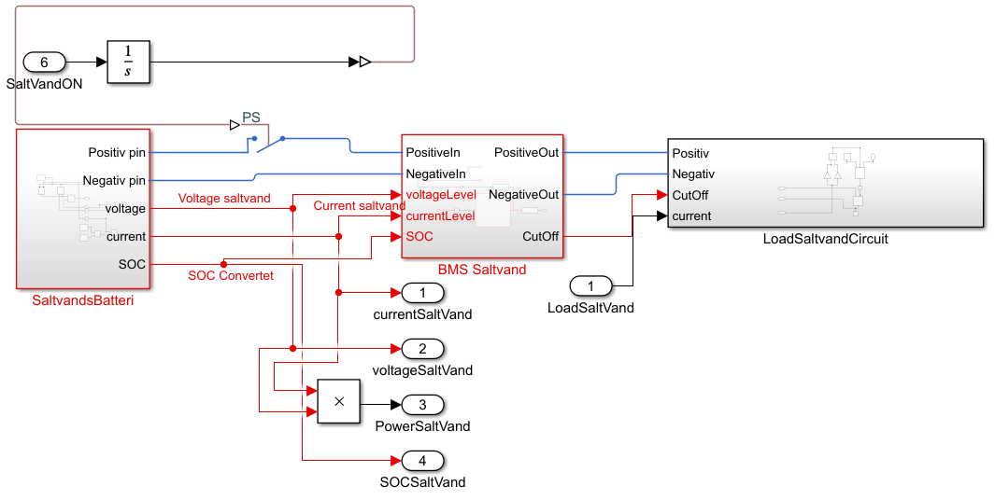

Figur saltvand afladningsmodel

## Strømforsyning

Strømforsyning er anvendt i simuleringsfilen ”Full_Charge.slx” som anvendes til simulering af opladningsprocessen. I forhold til afladningsfilen ”Full_load_sim_doc.slx” er forskellen at load modulet er byttet ud med Charge modul der indeholder en strømforsyning.

På Figur 12 ses strømforsyning modulet denne indeholder en styringskredsløb som afhænger af om man vælger konstant strøm eller spænding så skifter den mellem disse og indsætter de værdier man har valgt at simulerer med. De anvendte gain komponenter (trakanter med tal) er brugt, da det ikke er muligt at køre simuleringen uden at den melder fejl. For forklaringer til de enkelte komponenter henvises til afsnittet ”anvendte komponenter”.

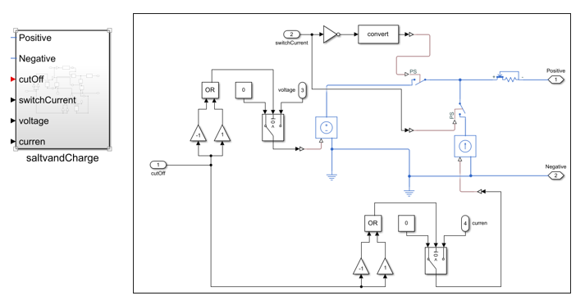

Figur Strømforsyning(opladning)

# Anvendte komponenter

I dette afsnit er der en lille præsentation af komponenterne der anvendt i simuleringen. Desuden er der tilføjet referencer så man kan læse mere om hver komponent i Mathworks vejledning. Det er også muligt at finde vejledningen ved at dobbeltklikke på komponenterne i simulink og derefter klikke på hjælp knappen. Det er forskelligt hvor hjælp knappen er placeret i forskellige komponenter, men den er der hvis man leder efter den.

Spændings[2]- og strømsensorer[3]

Disse komponenter har en positiv og negativ pin som kobles til andre komponenter og en tredje pin som er outputtet på disse komponenter. Outputtet kan f.eks. koblets til en scope, eller anvendes som input til at andet block.

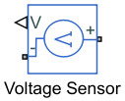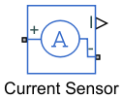

### Solver[4]

For at matlab kan simulere elektriske kredsløb skal man koble en solver block et tilfældigt sted på kredsløbet. Dette gør at matlab bliver istand til at lave beregninger på kredsløbet. Solver blocken ses herunder.

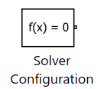

### Switches

Der er anvendt flere forskellige switches som alle har samme funktion men virker på forskellige måder (den først switch er til simscape miljø, mens de andre to er til simulink). Det har været nødvendigt at koble flere forskellige komponenter til disse for at få dem til at virke ens. Nedenstående er alle sammen switches. På billederne nedenunder ses, PS-switch[5], Breaker[6] og select-switch[7]

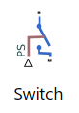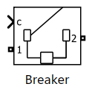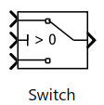

### Integrator[8]

Integrator komponenten er en komponent der integrerer inputtet. Vi har brugt denne komponent for at give kredsløbet et lille delay, da simuleringen vil ikke køre uden og kommer til at melde fejl.

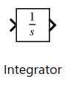

### Logiske operatører[9]

Logiske operatører er som man kender. Figuren vist nedenfor til venstre er en NOT gate og den til højre er en OR gate.

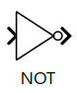 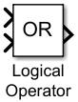

### Gain[10]

Gain komponentet bliver brugt til at forstærke signalet. Den ganger indgangssignalet med værdien for gain man har valgt i komponent indstillinger, på figuren nedenunder er værdien en.

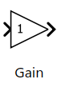

### Converter[11]

Converter komponenten convertere en bollean input til en dobbelt(tal).

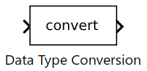

### Produkt block[12]

Produkt block herunder ganger input sammen. Der findes andre lignende komponenter til andre operationer.

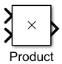

### Batteri

Batteri komponenten til venstre kaldes ”Battery Behavioral model”[13] i multisim. I simuleringen er den anvendt til de fleste af batterimodelerne i simuleringen. Batteriet til venstre heder ”Generic Battery Model”[14] dette batteri model er valgt til at simulere NiMH Batteri.

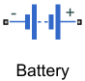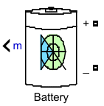

### Strøm kilde[15]

Nedenunder ses en konstant strøm kilde. Udover positiv og negativ pins, er der en tredje pin der tager en konstant som input til at styre strømstyrken. Strømstyrken vil være lig med konstanten.

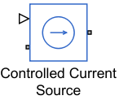

### Forbindelsesport[16]

Forbindelsesport bruges til at oprette forbindelse mellem det forskellige simscape moduler, som ligger i forskellige blokke. Der findes to typer porte, den sekskantede type er til at forbinde elektriske kredsløbsdele og de ovale porte bruges til at forbinde simulink komponenter.

 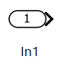

# Standard værdier

I denne afsnit kan man se alle værdier der er anvendt. Disse værdier kan anvendes hvis man laver om i værdierne og senere vil tilbage til de standardværdier som modellen blev bygget med. Viduerne vist på følgende screenshots fremkommer når man dobbeltklikker på selve komponenten. Derudover findes disse værdier i tabelform i dokumentet ”Brugervejledning ” i afsnittet ” Maksimale værdier i simulering”.

### Saltvand

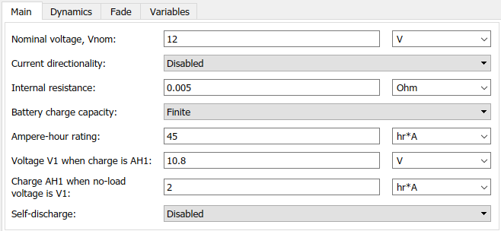

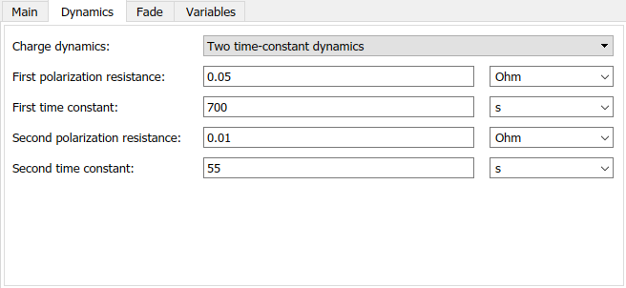

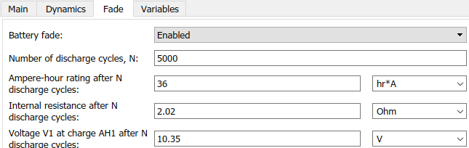

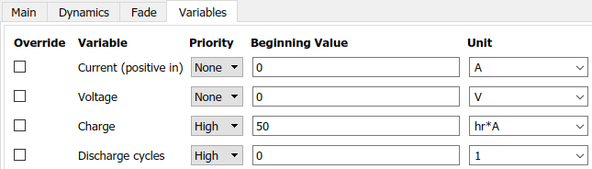

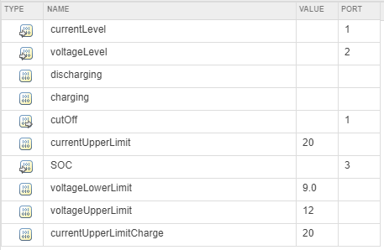

### BlySyre

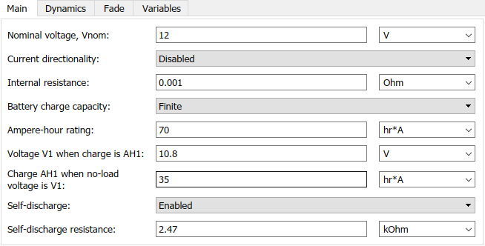

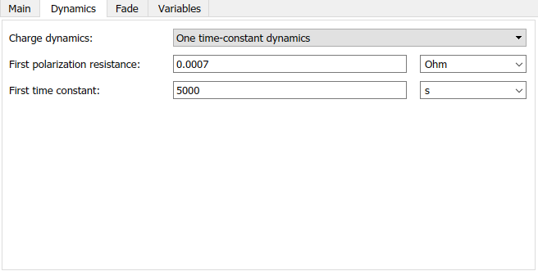

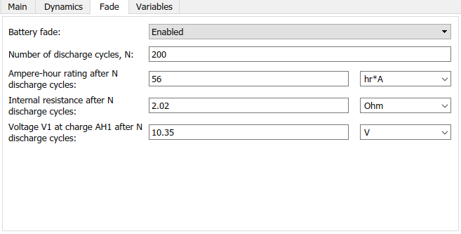

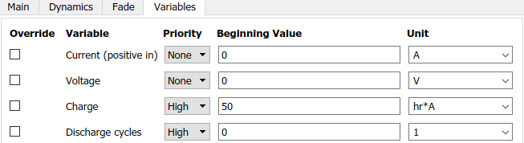

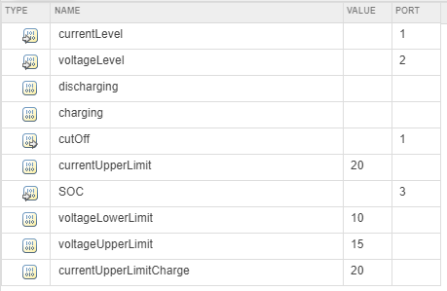

### NiMH

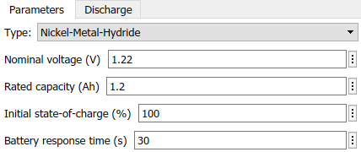

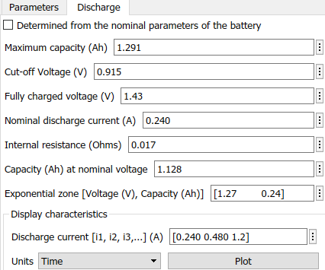

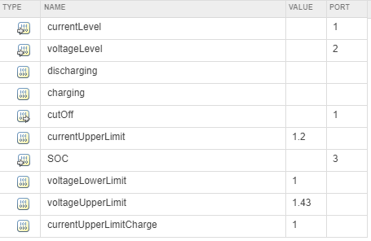

### Li-ion 12V

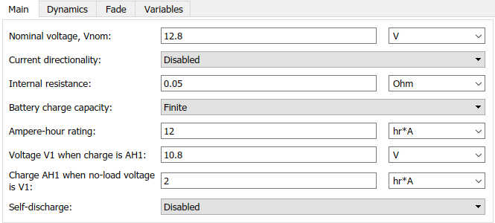

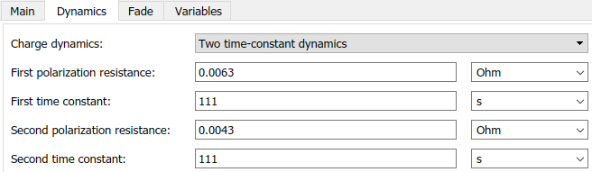

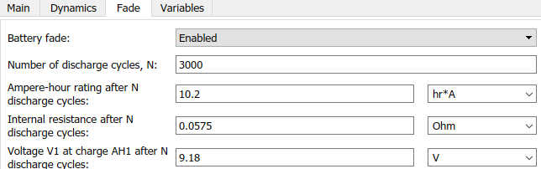

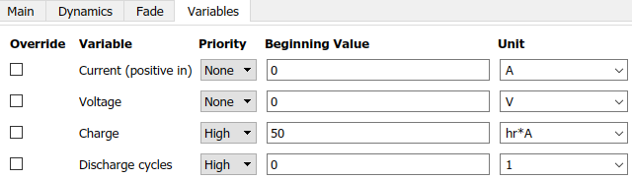

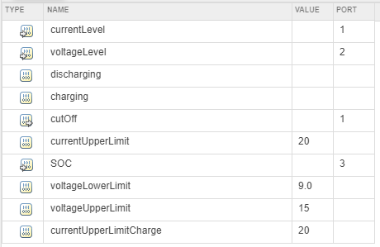

### Li-ion 3.6V

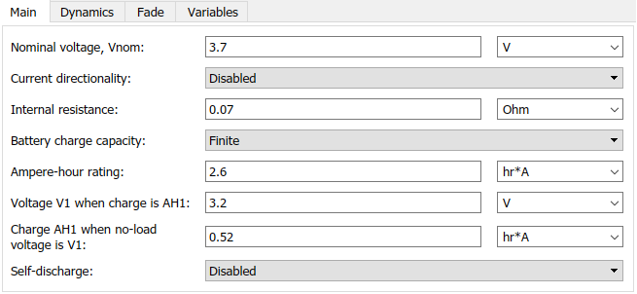

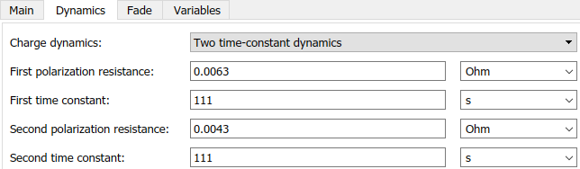

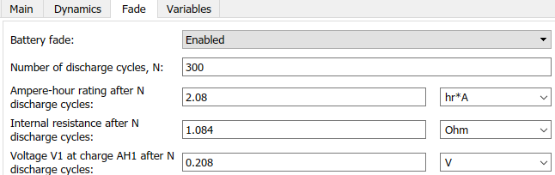

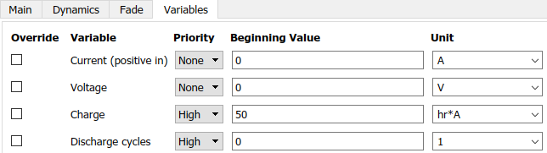

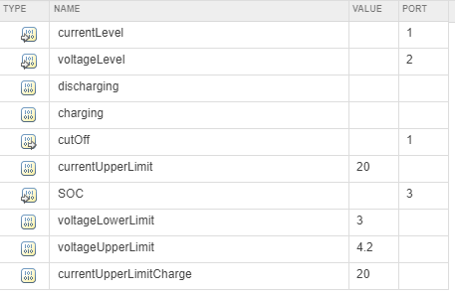

# Bibliografi

Mathworks_FSM_stateflow, u.d. *FSM_stateflow.* [Online]   
Available at: https://se.mathworks.com/help/stateflow/gs/finite-state-machines.html  
[Senest hentet eller vist den 02 06 2021].

MathWorks, u.d. *Connection Port.* [Online]   
Available at: https://www.mathworks.com/help/releases/R2020b/simulink/ref_extras/connectionport.html  
[Senest hentet eller vist den 06 05 2021].

MathWorks, u.d. *Convert.* [Online]   
Available at: https://www.mathworks.com/help/releases/R2020b/simulink/slref/datatypeconversion.html  
[Senest hentet eller vist den 06 05 2021].

MathWorks, u.d. *Current S.* [Online]   
Available at: https://www.mathworks.com/help/releases/R2020b/physmod/simscape/ref/controlledcurrentsource.html  
[Senest hentet eller vist den 06 05 2021].

MathWorks, u.d. *Ground.* [Online]   
Available at: https://www.mathworks.com/help/releases/R2020b/physmod/simscape/ref/electricalreference.html  
[Senest hentet eller vist den 06 05 2021].

Mathworks, u.d. *Matlab_Behavioral Battery Model.* [Online]   
Available at: https://www.mathworks.com/help/releases/R2020b/physmod/sps/ref/battery.html  
[Senest hentet eller vist den 06 05 2021].

MathWorks, u.d. *Matlab_CURRENT SENSOR.* [Online]   
Available at: https://www.mathworks.com/help/releases/R2020b/physmod/simscape/ref/currentsensor.html  
[Senest hentet eller vist den 06 05 2021].

MathWorks, u.d. *Matlab_GAIN.* [Online]   
Available at: https://www.mathworks.com/help/releases/R2020b/simulink/slref/gain.html  
[Senest hentet eller vist den 06 05 2021].

Mathworks, u.d. *Matlab_Generic Battery Model.* [Online]   
[Senest hentet eller vist den 06 05 2021].

Mathworks, u.d. *matlab_Integrator.* [Online]   
Available at: https://www.mathworks.com/help/releases/R2020b/simulink/slref/integrator.html  
[Senest hentet eller vist den 06 05 2021].

MathWorks, u.d. *Matlab_LOGICAL OPERATORS.* [Online]   
Available at: https://www.mathworks.com/help/releases/R2020b/simulink/slref/logicaloperator.html  
[Senest hentet eller vist den 06 05 2021].

Mathworks, u.d. *Matlab_Product.* [Online]   
Available at: https://www.mathworks.com/help/releases/R2020b/simulink/slref/product.html  
[Senest hentet eller vist den 09 05 2021].

Mathworks, u.d. *Matlab_PS-Switch.* [Online]   
Available at: https://www.mathworks.com/help/releases/R2020b/physmod/simscape/ref/switch.html  
[Senest hentet eller vist den 06 05 2021].

Mathworks, u.d. *Matlab_Select-switch.* [Online]   
Available at: https://www.mathworks.com/help/releases/R2020b/simulink/slref/switch.html  
[Senest hentet eller vist den 06 05 2021].

MathWorks, u.d. *Matlab_VOLTAGE SENSOR.* [Online]   
Available at: https://www.mathworks.com/help/releases/R2020b/physmod/simscape/ref/voltagesensor.html  
[Senest hentet eller vist den 06 05 2021].

Mathworks, u.d. *Matlab-Breaker.* [Online]   
Available at: https://www.mathworks.com/help/releases/R2020b/physmod/sps/powersys/ref/breaker.html  
[Senest hentet eller vist den 06 05 2021].

MathWorks, u.d. *Solver.* [Online]   
Available at: https://www.mathworks.com/help/releases/R2020b/physmod/simscape/ref/solverconfiguration.html  
[Senest hentet eller vist den 06 05 2021].

# Figurliste

Figur 1- udklip af en simulering 2

Figur 2 - 4

Figur 3 Batterimodeller 5

Figur 4 Saltvands batteri modul 9

1. (Mathworks_FSM_stateflow, u.d.)
2. (MathWorks, u.d.)
3. (MathWorks, u.d.)
4. (MathWorks, u.d.)
5. (Mathworks, u.d.)
6. (Mathworks, u.d.)
7. (Mathworks, u.d.)
8. (Mathworks, u.d.)
9. (MathWorks, u.d.)
10. (MathWorks, u.d.)
11. (MathWorks, u.d.)
12. (Mathworks, u.d.)
13. (Mathworks, u.d.)
14. (Mathworks, u.d.)
15. (MathWorks, u.d.)
16. (MathWorks, u.d.)